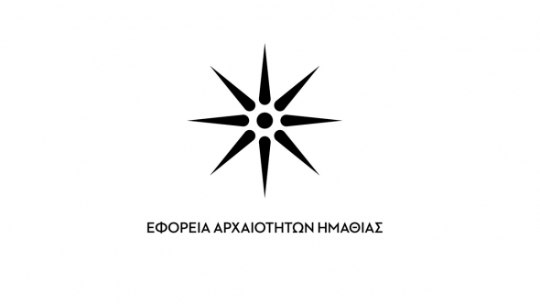

*Βέροια, 24.10.2023*

**ΔΕΛΤΙΟ ΤΥΠΟΥ**

**Παρουσίαση του βιβλίου της Μαργαρίτας Πουρνάρα**

**«ΑΔΡΙΑΣ – Ήταν όλοι τους ήρωες»**

Η Εφορεία Αρχαιοτήτων Ημαθίας και οι Φίλοι του Πολυκεντρικού Μουσείου των Αιγών, σας προσκαλούν στην παρουσίαση του βιβλίου της δημοσιογράφου και συγγραφέως Μαργαρίτας Πουρνάρα «ΑΔΡΙΑΣ – Ήταν όλοι τους ήρωες», που θα πραγματοποιηθεί στις 27.10.2023 (ώρα 7.30 μ.μ.) στο Αμφιθέατρο του Νέου Μουσείου των Αιγών, με αφορμή την επέτειο της 28ης Οκτωβρίου.

«Μια ιστορία που περίμενε 80 χρόνια για να ειπωθεί.

Ο « ΑΔΡΙΑΣ» το θρυλικό ελληνικό αντιτορπιλικό του Β’ Παγκοσμίου Πολέμου, πήρε μέρος στην Επιχείρηση της Δωδεκανήσου το 1943. Μετά από πρόσκρουση σε γερμανική νάρκη κοντά στην Κάλυμνο, που απέκοψε την πλώρη του καραβιού, οι άνδρες του, δίχως πυξίδες, χάρτες και άγκυρα, κατάφεραν να το οδηγήσουν στις ακτές της ουδέτερης τότε Τουρκίας, και από κει, μετά από έναν διάπλου 730 μιλίων, μέχρι το λιμάνι της Αλεξάνδρειας.

Το βιβλίο είναι η αφήγηση ενός μοναδικού κατορθώματος στα ναυτικά χρονικά, που μοιάζει βγαλμένο από την φαντασία.

Ένα βιβλίο γραμμένο με μαεστρία και πλούσιο φωτογραφικό υλικό από την δημοσιογράφο της *Καθημερινής* και συγγραφέα Μαργαρίτα Πουρνάρα παρουσιάζεται ακριβώς στην 80η επέτειο των γεγονότων».

Είσοδος ελεύθερη

Δυνατότητα διαδικτυακής παρακολούθησης στον σύνδεσμο:

<https://us06web.zoom.us/j/86353478843?pwd=gbSvlFYRbUMvjP2rGM9XYGUYD5pNhN.1#success>

ID:863 5347 8843

PASSWORD:269124

Στοιχεία Επικοινωνίας - Σελίδες Πληροφόρησης για τις δράσεις μας

Εφορεία Αρχαιοτήτων Ημαθίας

Ρήγα Φεραίου 16 -18, Τ.Κ. 59132 Βέροια, τηλ.23310 29737 & 72138

E-mail: [efahma@culture.gr](mailto:efahma@culture.gr)

Websites  [www.aigai.gr](http://www.aigai.gr)

 [www.byzantine-museum-veria.gr](http://www.byzantine-museum-veria.gr)



* Εφορεία Αρχαιοτήτων Ημαθίας

<https://www.facebook.com/Ephorate-of-Antiquities-of-Imathia-Archaeology-at-the-heart-of-Macedonia-832878483711387/>

* Ancient Theatre of Mieza

<https://www.facebook.com/byzantine.museum.veria/>

* Αρχαιολογικό Μουσείο Βέροιας - Archaeological Museum of Veria

[www.facebook.com/Αρχαιολογικό-Μουσείο-Βέροιας-Archaeological-Museum-of-Veria-746167515425797](http://www.facebook.com/Αρχαιολογικό-Μουσείο-Βέροιας-Archaeological-Museum-of-Veria-746167515425797)

* Byzantine Museum of Veria

<https://www.facebook.com/byzantine.museum.veria/>

* Εικονικό Μουσείο, Μέγας Αλέξανδρος (Virtual museum, Alexander the Great)

[www.facebook.com/groups/414624375246597](http://www.facebook.com/groups/414624375246597)

* Μουσείο & Ανάκτορο Αιγών - Museum & Palace of Aigai (Vergina)

<https://www.facebook.com/groups/125909644127522>

* Museum of the Royal Tombs of Aigai – Vergina

<https://www.facebook.com/aigai.museum.vergina/>

 Aigai Vergina: [twitter.com/AigaiVergina](https://twitter.com/AigaiVergina)